1. **Формы и уровни знаний.**

***Знание*** – организованная особым образом информация, позволяющая получать новую информацию на основе существующей. Знания помогают найти ответ на вопрос «Как?». Они позволяют соединить несколько разрозненных фрагментов информации и вывести общие закономерности.

Знания могут приобретать следующие ***формы***:

1. Осведомленность о чем-либо.
2. Понимание, приобретаемое осмыслением практического опыта.
3. Умения.
4. Навыки.
5. Опыт.
6. Компетентности.
7. Творчество.
8. Концептуальность.

***Уровни*** знаний:

1. Индивидуальные знания.
2. Метазнания.
3. Организационные знания (коллективные, корпоративные).

* Внешние знания.
  + Знания клиента.
  + Независимая аналитическая информация.
* Внутренние знания.
  + Знания о ключевых для данной отрасли процессах – накопление лучшего опыта (ноу-хау) при выполнении основных задач.
  + Знания об изделиях (и услугах).
  + Лучшие решения, наиболее соответствующие текущим потребностям пользователей.
  + Знания сотрудников – выявление, накопление и использование интеллектуального капитала (наиболее ценный актив организации).
  + «Память» организации (прошлый опыт).
  + Знания о построении отношений – глубокие персональные знания, которые обеспечивают успешное сотрудничество.
  + Интеллектуальные активы (базы знаний) – опыт ведения проектов (образцы наилучшей практики).

1. **Корпоративные знания.**

Корпоративные знания делятся на внешние и внутренние.

Внешние знания.

* Знания клиента.
* Независимая аналитическая информация.

Внутренние знания.

* Знания о ключевых для данной отрасли процессах – накопление лучшего опыта (ноу-хау) при выполнении основных задач.
* Знания об изделиях (и услугах).
* Лучшие решения, наиболее соответствующие текущим потребностям пользователей.
* Знания сотрудников – выявление, накопление и использование интеллектуального капитала (наиболее ценный актив организации).
* «Память» организации (прошлый опыт).
* Знания о построении отношений – глубокие персональные знания, которые обеспечивают успешное сотрудничество.
* Интеллектуальные активы (базы знаний) – опыт ведения проектов (образцы наилучшей практики).

1. **Способы представления знаний.**

Способы представления знаний – это одно из важнейших направлений исследований в области искусственного интеллекта, без знаний искусственный интеллект не может существовать в принципе.

1. **Основные термины и понятия из теории управления знаниями.**

***Знание*** – организованная особым образом информация, позволяющая получать новую информацию на основе существующей. Знания помогают найти ответ на вопрос «Как?». Они позволяют соединить несколько разрозненных фрагментов информации и вывести общие закономерности.

***Управление знаниями*** – это формальный процесс, который заключается в оценке организационных процедур, людей и технологий, в создании системы, использующей взаимосвязи между этими компонентами с целью предоставления нужной информации нужным людям в нужное время, что приводит к повышению продуктивности.

**Система управления знаниями** – корпоративная информационная система, предназначенная для хранения, генерирования и доставки пользователям полезной информации по вопросам деятельности компании.

**Онтология** – формальное описание понятий в рассматриваемой предметной области, свойств каждого понятия. Включает также декларативные и процедурные интерпретации понятий и их отношений и ограничения, наложенные на слоты. Другими словами, это конкретный способ выражения значений, подразумеваемых у совместно используемой лексики.

1. **Задачи, стоящие перед системой управления знаниями.**

* Задачи управления знаниями:
* поиск и извлечение знаний из живых и неживых объектов (носителей знаний);
* структурирование и систематизацию знаний (для обеспечения их удобного хранения и поиска);
* анализ знаний (выявление зависимостей и аналогий);
* обновление (актуализацию) знаний;
* распространение знаний;
* генерацию новых знаний.

1. **Компоненты и функции системы управления знаниями.**

В процессе управления знаниями обычно выделяют следующие виды функций:

* создание – функция, результатом которой являются новые знания или новые конфигурации существующих знаний;
* выявление – функция, которая делает неявные знания явными, т.е. преобразует индивидуальные знания в знания предприятия (его сотрудников);
* организация знаний – функция по классификации и категоризации знаний для навигации, запоминания, поиска и сопровождения знаний;
* доступ – функция по передаче и распространению знаний между сотрудниками;
* использование – функция по применению знаний для принятия решений и расширению возможностей.

Есть три основных компонента управления знаниями:

* люди получают, генерируют и передают знания;
* процессы используются для распространения знаний;
* технологии обеспечивают быструю и эффективную работу людей и процессов.

1. **Эволюционные методы.**

Эволюционные методы вычисления – направление в искусственном интеллекте, которое использует и моделирует процессы естественного отбора.

Данные методы моделируют базовые положения теории биологической эволюции.

Виды эволюционных алгоритмов:

* генетический алгоритм;
* эволюционное программирование;
* эволюционные стратегии;
* генетическое программирование.

С помощью эволюционных алгоритмов решаются следующие задачи:

* задачи численной оптимизации;
* задачи о кратчайшем пути;
* задачи компоновки;
* аппроксимация функций;
* отбор (фильтрация) данных;
* настройка и обучение искусственной нейронной сети;
* игровые стратегии;
* нелинейная фильтрация.

1. **Генетические алгоритмы. Основные этапы алгоритма.**

Генетический алгоритм – эвристический алгоритм поиска, используемый для решения задач оптимизации и моделирования путём случайного подбора, комбинирования и вариации искомых параметров с использованием механизмов, аналогичных естественному отбору в природе.

Генетические алгоритмы используют методы естественной биологической эволюции, такие как наследование, отбор, мутация и скрещивание.

Отличительной особенностью генетических алгоритмов является акцент на использование оператора «скрещивания», роль которого аналогична роли скрещивания в живой природе.

Основные принципы ГА:

* Поведение индивидуумов (особей) определяется окружающей средой.
* Множество индивидуумов называют популяцией.
* Популяция эволюционирует в соответствии с правилами отбора и с целевой функцией, задаваемой окружающей средой.
* Каждому индивидууму назначается значение его пригодности (приспособленности) в окружающей среде.
* Размножаются только наиболее пригодные виды.
* Скрещивание и мутация позволяют изменяться агентам и приспосабливаться к окружающей среде.

Общая схема ГА:

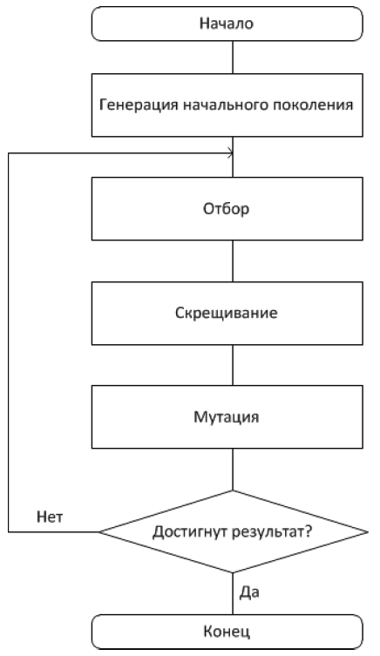

1. **Искусственные нейронные сети. Принцип работы.**

Искусственная нейронная сеть (ИНС) – математическая модель (программная или аппаратная реализация), построенная по принципу организации и функционирования биологических нейронных сетей – сетей нервных клеток живого организма.

Это понятие возникло при изучении процессов, протекающих в мозге, и при попытке смоделировать эти процессы.

Характеристики ИНС:

* состоят из простых взаимодействующих между собой процессоров, называемых нейронами;
* имеют иерархическую структуру (нейроны сгруппированы в слои);
* каждый нейрон имеет входные и выходные связи (синаптические), ведущие к нейронам соседних слоев;
* связи между нейронами характеризуются определенными весовыми коэффициентами, которые в физическом смысле можно сравнить с электрической проводимостью.

Логическая схема ИНС:

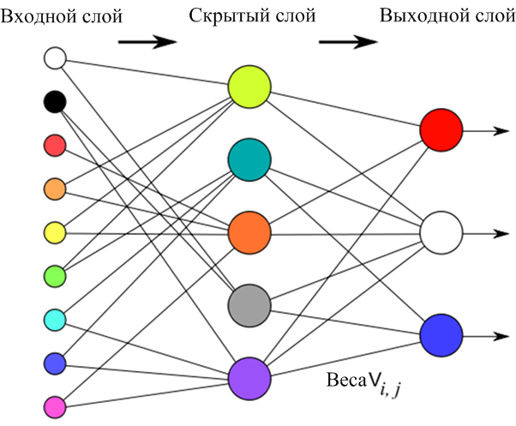

Функционирование нейрона:

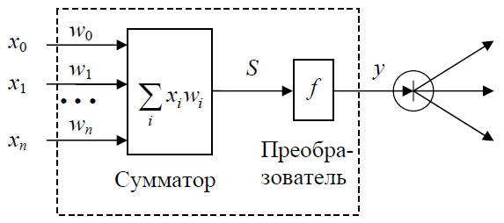

Процесс обучения ИНС заключается в последовательной корректировке синаптических весовых коэффициентов между нейронами. Необходимо найти оптимальные значения синаптических коэффициентов.

1. **Сверточные нейронные сети. Принцип работы.**

Свёрточная нейронная сеть (СНС) – архитектура ИНС, предложенная Яном Лекуном в 1998 году, нацеленная на работу с изображениями. Построена на основе неокогнитрона, но дополненная обучением обратного распространения ошибки.

Использует некоторые особенности зрительной системы в которой были открыты так называемые простые клетки, реагирующие на прямые линии под разными углами, и сложные клетки, реакция которых связана с активацией определённого набора простых клеток.

Входит в состав технологий глубинного обучения (англ. deep learning).

В архитектуре СНС заложено априорное знание о том, что соседние пиксели изображения сильнее связаны между собой.

Операция свертки:

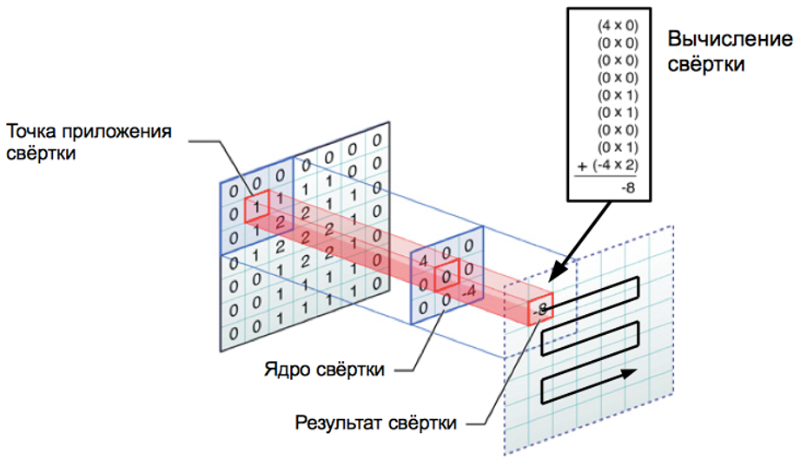

Сверточный слой – это локально-связанный слой с одинаковыми весами в разных частях изображения. Закладывает в сеть априорное знание о том, что объект может встретиться в любой части изображения.

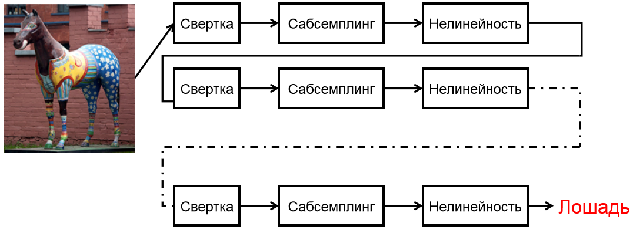

Max-сабсемплинг аналогичен свёрточному слою, в котором операция «+» заменена на «max». Добавляет устойчивости к небольшим деформациям.

1. **Энергоэффективность микропроцессоров.**

E – энергоэффективность;

P – производительность;

W – энергопотребление.

f – тактовая (рабочая) частота процессора;

k – количество инструкций, исполняемых процессором за один такт.

U – напряжение питания процессора;

Cd – динамическая емкость, зависящая от активности транзисторов в кристалле процессора.

1. **Наноэлектроника (уменьшение размера, усовершенствование конструкции транзистора, увеличение плотности размещения транзисторов на кристалле).**

Уменьшение размеров транзистора ведет к уменьшению напряжения питания, что, в свою очередь, снижает энергопотребление, а так же к увеличению скорости работы и плотности размещения транзисторов на кристалле.

Поэтому со времени создания первой интегральной микросхемы развитие микроэлектроники идет по направлению уменьшения размеров транзисторов и одновременного увеличения плотности их размещения на кристалле.

Для оценки этих параметров была введена специальная характеристика «Норма технологического процесса производства полупроводниковых кристаллов», измеряемая в нанометрах (нм).

Также наноэлектроника развивается в области усовершенствования конструкции транзисторов. 22-нм процессоры Intel используют транзисторы с вертикально расположенным затвором FinFET (Fin Field Effect Transistor, также известные как 3D-транзисторы и «транзисторы с трёхмерной структурой затвора»).

В традиционной планарной структуре транзистора электрический ток может протекать только по узкой поверхности проводника под затвором. В трёхмерных транзисторах ток распространяется в толще кремниевого выступа, «прорезающего» затвор.

Обновленная версия транзистора отличается использованием тонкой трехмерной кремниевой пластины, установленной перпендикулярно кремниевому субстрату. Прохождение тока в этом случае контролируется тремя затворами, расположенными на гранях пластины.

Такое усовершенствование при минимальных геометрических размерах транзисторов обеспечивает максимальную величину тока во включенном состоянии и приближенную к нулю – в выключенном.

В результате не только ускоряется переключение, но и уменьшаются токи утечки, снижается напряжение питания и, как следствие, энергопотребление и нагрев чипа. Кроме того появляется возможность увеличить плотность компоновки транзисторов, что позволяет нарастить их число для создания более сложных интегральных схем, при этом не увеличивая площадь самого кристалла.

1. **Перспективы замены кремния в кристалле микропроцессора.**

В перспективе технологический процесс достигнет физических пределов производства, что приведет к изменению материальной части процессоров.

Среди традиционных подходов можно назвать создание китайским ученым Вэйсяо Хуан (Weixiao Huang) в 2008 году первого в мире транзистора на основе нитрида галлия GaN. По своим характеристикам транзистор значительно превосходит используемые сегодня кремниевые аналоги и может работать в самых экстремальных условиях.

Данная технология позволяет интегрировать на один чип несколько функций, что невозможно осуществить, используя кремний. Поэтому переход с кремниевых транзисторов на GaN-транзисторы мог бы позволить значительно упростить электронные схемы.

Кроме того, замена кремниевых транзисторов на аналогичные, но выполненные на основе нитрида галлия, позволит существенно уменьшить энергопотребление.

Благодаря высокой дрейфовой подвижности носителей заряда сопротивление GaN-транзисторов в открытом состоянии мало. Критическая напряженность электрического поля и в результате пробивное напряжение выше, чем у кремния. А поскольку концентрация собственных носителей у GaN меньше, чем у кремния, приборы на его основе могут работать при более высоких температурах. И теплопроводность нитрида галлия также выше.

Особо интенсивный поиск «наследника кремния» ведётся среди наноструктур на основе углерода: фуллерены, углеродные нанотрубки, наноспирали, нанопровода, графеновые пленки и прочие.

1. **Графен, фуллерен и нанотрубки.**

В перспективе технологический процесс достигнет физических пределов производства, что приведет к изменению материальной части процессоров. Особо интенсивный поиск «наследника кремния» ведётся среди наноструктур на основе углерода: фуллерены, углеродные нанотрубки, наноспирали, нанопровода, графеновые пленки и прочие.

***Графен*** – это пленка углерода толщиной в один атом, имеющая строго упорядоченную гексагональную кристаллическую структуру.

Графен обладает уникальными электрическими, оптическими, механическими и тепловыми свойствами, отличается высокой тепло- и электропроводностью. Подвижность электронов в графене (максимальная подвижность электронов среди всех известных материалов) в 10–20 раз выше, чем в арсениде галлия, что позволяет рассчитывать на получение приборов, работающих на частотах вплоть до 100 ГГц и выше. Графен, в отличие от нанотрубок, приспособлен для применения в обычной планарной технологии.

Принцип работы транзисторов из графена отличается от работы традиционных полевых кремниевых транзисторов. Использовать напрямую графен при создании полевого транзистора без токов утечки не представляется возможным из-за отсутствия запрещённой зоны в этом материале, поскольку нельзя добиться существенной разности в сопротивлении при любых приложенных к затвору напряжениях, то есть не получается задать два состояния, пригодных для двоичной логики: проводящее и непроводящее.

***Фуллерен*** – молекула, состоящая из атомов углерода, расположенных в вершинах правильных шести- и пятиугольников, образующих каркасную форму в виде замкнутой полой сферической или эллипсоидной оболочки.

Молекулы фуллеренов могут содержать 28, 32, 50, 60, 70, 76 и т.д. атомов углерода. Самый известный из фуллеренов – это так называемый фуллерен C60.

Фуллерен обладает максимальной стабильностью. Атомы углерода в нем располагаются на сферической поверхности в вершинах 20 правильных шестиугольников и 12 правильных пятиугольников. Каждый шестиугольник имеет три общие стороны с другими шестиугольниками и три общие стороны с пятиугольниками, то есть все пятиугольники граничат только с шестиугольниками.

***Углеродная нанотрубка*** – цилиндрическая молекула, состоящая из атомов углерода, имеющая форму цилиндра диаметром около 1 нанометра, внешне выглядит как свернутая в цилиндр графитовая плоскость. Цилиндр оканчивается молекулой фуллерена.

Нанотрубки обладают уникальными электрическими, магнитными и оптическими свойствами. Они могут быть как проводниками, так и полупроводниками. Нанотрубки на порядок прочнее стали.

Получают нанотрубки путем термического распыления графитовых электродов в плазме дугового разряда. В результате такой обработки получается достаточно легкий и пористый материал, состоящий из многослойных нанотрубок со средним диаметром 20 нм и длиной около 10 мкм. Изготовление нанотрубок обходится дорого — один грамм стоит несколько сотен долларов США.

1. **Оптические процессоры.**

Одними из перспективных технологий являются оптические технологии. Наряду с множеством преимуществ, благодаря тому, что в качестве носителей информации используются фотоны, а не электроны, информация, которая закодирована оптическим лучом, может передаваться с микроскопическими затратами энергии.

В 2003 году компания Lenslet (Израиль) создала первый в мире оптический процессор EnLight256. Производительность составляет 8 тераоп (триллионов арифметических операций в секунду). Высокая производительность достигнута за счёт манипуляции потоков света, а не электронов.

Этот процессор является первым оптическим DSP (Digital Signal Processor), который в три раза превосходит лучшие электронные DSP. EnLight256 - это гибридный оптический процессор, содержащий преобразователи.

Ядро процессора – оптическое, а входная и выходная информация представляется в электронном виде. Ядро состоит из 256-ти VCSEL-лазеров, пространственного модулятора света, набора линз и приемников.

Преимущества оптической технологии:

* возможность использовать совершенно разные среды передачи, хранения и обработки информации;
* возможность обработки информации во время ее передачи через оптическую систему, которая реализует вычислительную среду;
* возможность передавать информацию, которая закодирована оптическим лучом, практически без потерь энергии;
* отсутствие вероятности перехвата информации (по оптической технологии в окружающую среду ничто не излучается).

Оптические технологии пока ещё ориентированы на промышленное производство, военную технику – там, где нужно в реальном времени обрабатывать большие потоки информации, где промедление в несколько сотых секунд может закончиться непоправимыми последствиями.

Создать полностью оптический компьютер пока слишком дорого. Простая замена ядра с сохранением всех остальных электронных компонент позволяет получить огромный прирост производительности.

1. **Квантовые процессоры.**

Работы по созданию квантовых компьютеров ведутся уже относительно давно.

Сегодня физики разных стран разрабатывают квантовые вычислительные системы, которые по своей вычислительной мощности в миллионы раз превзойдут современные компьютеры. Энергозатраты у квантовых компьютеров на единицу обработанной информации ожидаются быть мизерными.

Принципиальным отличием квантовых компьютеров от современных является использование так называемых квантовых битов (кубитов) вместо двоичной системы представления информации в виде 0 и 1. Кубиты, в отличие от битов - единичных ячеек информации в современных компьютерах - могут испытывать состояние так называемого квантового запутывания (суперпозиции) – находиться одновременно в состоянии «0» и «1».

В 2007 году компания D-Wave впервые продемонстрировала 16-кубитовый квантовый процессор Orion. Чип выполнен из ниобия, который охлаждается в жидком гелии до температуры близкой к абсолютному нулю. Поэтому компьютер и называют адиабатическим, так как при таком охлаждении возникают условия, когда система не получает и не отдает тепло. При этом 16 металлических дорожек из ниобия, расположенные на кремниевой подложке и разделенные изолятором, начинают пропускать электрический ток по часовой стрелке, против неё или в обоих направлениях. Таким образом, выполняется главное условие квантовых вычислений – суперпозиция двух состояний в квантовом бите информации (кубите). Вся информация хранится в виде направлений течения тока по металлическим петлям и переходам.

1. **Концепция развития микропроцессоров корпорации Intel.**

Стратегия развития Intel заключается во внедрении новых микроархитектур процессоров, основанных на новых поколениях полупроводниковой производственной технологии. Темпы выпуска инновационных микроархитектур и полупроводниковых технологий основаны на принципе, который корпорация Intel называет моделью «TICK-TOCK» («ТИК-ТАК»).

Каждый «ТИК» означает миниатюризацию технологического процесса и усовершенствования микроархитектуры. «ТАК» означает выпуск процессоров с новой микроархитектурой, но при помощи существующего технологического процесса.

Этот цикл, как правило, повторяется каждые 2 года. Новаторская микроархитектура «обкатывается» на текущем производственном процессе, затем переносится на новую производственную технологию. Данная модель развития позволяет осуществлять внедрение единообразной процессорной микроархитектуры во всех сегментах рынка.

Стратегия развития архитектуры и полупроводниковой технологии, реализуемая корпорацией Intel, не только позволяет выпускать новые решения в соответствии с запланированными темпами, но и способствует внедрению инновационных решений в отрасли на уровне платформ, расширяя использование преимуществ высокой производительности и энергоэкономичности.

1. **Усовершенствования вычислительного ядра в процессорах архитектуры Sandy Bridge и Haswell.**

Ключевыми особенностями процессоров архитектуры Sandy Bridge по сравнению с предшествующими:

* усовершенствованное вычислительное ядро;
* монолитная конструкция – процессор состоит из одного полупроводникового кристалла, изготовленного по 32 нм технологии техпроцесса;
* новый набор инструкций AVX (Advanced Vector Extensions) для ускорения обработки вещественных чисел;
* оптимизированная технология Intel Turbo Boost;
* увеличена энергоэффективность;
* увеличена производительность интегрированного в процессор графического ядра;
* новая кольцевая шина Ring Interconnect;
* наличие нового функционального узла процессора (системный агент);
* усовершенствованный интегрированный контроллер памяти.

Основные особенности микроархитектуры Haswell:

* базовое количество ядер – 2 или 4;
* новый дизайн кэша;
* улучшенные механизмы энергосбережения;
* интегрированный векторный сопроцессор;
* добавление инструкций AVX; FMA; BMI1 и BMI2;
* расширение команд TSX (Transactional Synchronization Extensions) для аппаратной поддержки транзакционной памяти;
* энергопотребление на 30 % ниже в сравнении с Sandy Bridge; в некоторых режимах – в 20 раз ниже.

1. **Изменения в исполнительных устройствах процессоров Sandy Bridge и Haswell.**

В микроархитектуре Haswell исполнительные блоки ядра процессора претерпели существенные изменения по сравнению с микроархитектурой Sandy Bridge.

В Sandy Bridge насчитывается шесть портов функциональных устройств (порты диспетчеризации): три вычислительных и три для работы с памятью.

В микроархитектуре Haswell количество портов функциональных устройств увеличено до восьми.

В микроархитектуре Haswell добавили еще один порт для записи адреса и вычислительный порт для операций с целыми числами и операций сдвига.

Таким образом, процессоры микроархитектуры Haswell могут за один такт выполнять до восьми микроопераций, в то время как в микроархитектуре Sandy Bridge максимальное количество выполняемых за такт микроопераций равно шести.

Кроме того, в микроархитектуре Haswell немного изменены и сами исполнительные устройства. Связано это с тем, что в микроархитектуре Haswell появились дополнительные наборы инструкций: AVX2, FMA3 и BMI.

AVX2 (Advanced Vector Instructions) – расширение набора инструкций AVX, который присутствует в микроархитектуре Sandy Bridge. Для обработки данных в инструкциях AVX используется 16 векторных регистров разрядностью по 256 бит, благодаря чему можно во много раз ускорить многие операции. К примеру, умножение четырех 64-разрядных чисел с использованием AVX-команды возможно всего за один такт, в то время как без AVX-инструкции для этого потребуется четыре такта.

Главное отличие набора инструкций AVX2 от прежней версии AVX заключается в том, что если ранее 256-битные операции с AVX-регистрами были доступны только для операнда с плавающей запятой, а для целочисленных операндов были доступны лишь 128-битные операции, то в AVX2 256-битные операции стали доступны и для целочисленных операндов.

Кроме того, в AVX2 появилась улучшенная поддержка сдвигов и перестановок в векторных операциях. Есть и новые инструкции, используемые для сборки нескольких (четырех или восьми) несвязанных элементов в один векторный элемент, благодаря чему есть возможность более полно загружать 256-битные AVX-регистры.

Новый набор инструкций FMA3 (Fused Multiply Add) предназначен для проведения операций совмещенного умножения и сложения над тремя операндами.

Использование операций FMA3 позволяет более эффективно реализовать операции деления, извлечения квадратного корня, умножение векторов и матриц и т.д. Набор FMA3 включает 36 инструкций с плавающей точкой для выполнения 256-битных вычислений и 60 инструкций для 128-битных векторов.

В набор команд BMI (Bit Manipulation Instructions) входят 15 скалярных инструкций для битовых операций, которые работают с целочисленными регистрами общего назначения.

Эти инструкции разбиты на три группы:

* манипуляции над отдельными битами, такие как вставка, сдвиг и извлечение бит;
* подсчет битов, например подсчет ведущих нулей в записи чисел;
* целочисленное умножение произвольной точности.

Данный набор инструкций позволяет ускорять ряд специфических операций, используемых, например, при шифровании.

1. **Новые подходы к интеграции в Sandy Bridge и Haswell (организация взаимодействия всех блоков процессора).**

В микроархитектуре Sandy Bridge для повышения общей производительности системы используется кольцевая топология 256-битной межкомпонентной шины.

Кольцевая шина (Ring Interconnect) в версии архитектуры Sandy Bridge для настольных и мобильных систем служит для обмена данными между шестью ключевыми компонентами чипа: четырьмя процессорными ядрами x86, графическим ядром, кэш-памятью L3, так же её называют LLC (Last Level Cache), и системным агентом.

Управление шинами осуществляется с помощью коммуникационного протокола распределённого арбитража, при этом конвейерная обработка запросов происходит на тактовой частоте процессорных ядер, что придаёт архитектуре дополнительную гибкость при разгоне.

Производительность кольцевой шины оценивается на уровне 96 Гбайт в секунду на соединение при тактовой частоте 3 ГГц, что фактически в четыре раза превышает показатели процессоров Intel предыдущего поколения.

Кольцевая топология и организация шин обеспечивает максимальную производительность и отличную масштабируемость технологии для версий чипов с различным количеством ядер и других компонентов. По словам представителей компании, в перспективе к кольцевой шине может быть "подключено" до 20 процессорных ядер на кристалл.

Физически кольцевая шина располагается непосредственно над блоками кеш-памяти L3 в верхнем уровне металлизации, что упрощает разводку дизайна и позволяет сделать чип более компактным.

1. Архитектурные особенности и области применения современных графических процессоров.
2. Архитектурные особенности и области применения современных процессоров ЦОС.
3. **Энергосберегающие технологии, используемые в микропроцессорах и ПК.**

***Intel Speed Step*** – это энергосберегающая технология Intel, в основе которой лежит динамическое изменение частоты и энергопотребления процессора в зависимости от используемого источника питания. Впервые была использована в процессорах mobile Pentium III.

По этой технологии процессоры могут автоматически уменьшать частоту и напряжение питания при простое или малой нагрузке, снижая, таким образом, своё энергопотребление. Как только нагрузка возрастает, частота и напряжение автоматически поднимаются до своих нормальных значений.

***Intel Halt State*** – энергосберегающая технология, в результате которой отключаются некоторые блоки процессора во время их бездействия.

Традиционно, компьютер с интеловским процессором может находиться либо в активном состоянии S0 (обычный рабочий режим), либо в одном из четырех состояний «сна» S1–S4.

В состоянии S1 все процессорные кэши сброшены и процессор прекратил выполнение инструкций. Однако поддерживается питание процессора и оперативной памяти, а устройства, которые не обозначены как включенные, могут быть отключены. Состояние S2 – это еще более глубокое состояние «сна», когда процессор отключен

Состояние S3 (другое название – Suspend to RAM (STR) или режим ожидания) – это состояние, в котором на оперативную память (ОЗУ) продолжает подаваться питание и она остается практически единственным компонентом, потребляющим энергию.

Состояние S4 известно как гибернация (Hibernation). В этом состоянии всё содержимое оперативной памяти сохраняется в энергонезависимой памяти (например, на жестком диске или SSD).

Одно из нововведений в процессоре Haswell – это позволяющие снизить совокупное энергопотребление процессора новые состояния энергопотребления, которые называются S0ix.

Состояния S0ix (S0i1, S0i2, S0i3, S0i4) аналогичны состояниям S1, S2, S3 и S4 в смысле энергопотребления, но отличаются от них тем, что для перехода системы в активное состояние S0 требуется гораздо меньше времени. К примеру, для перехода из состояния S0 в состояние S0i3 требуется 450 мкс, а для обратного перехода – 3,1 мс.

Управление питанием и технология Turbo Boost в процессорах Intel осуществляется с помощью блока управления питанием PCU (Power Control Unit), входящего в состав системного агента. Этот блок представляет собой программируемый микроконтроллер, который собирает информацию о температуре и потребляемом токе различных узлов процессора и имеет возможность интерактивно управлять их частотой и напряжением питания. Силами PCU реализуются как энергосберегающие функции, так и турбо-режим.

1. **Энергосберегающие технологии, используемые в серверах и ЦОДах.**

Для повышения эффективности, снижения затрат в эксплуатации основным подходом является консолидация серверов с использованием технологий виртуализации и использование блейд-серверов.

Консолидация выполнение на одном физическом сервере задач или приложений, которые могли бы выполняться на нескольких серверах. Запуск нескольких виртуальных машин на одном сервере позволяет повысить используемость сервера. Если почитать, что лучше: сто обычных серверов или десять блейд-серверов, которые будут нести в себе по десять виртуаль-ных машин, то окажется, что второй вариант будет намного эффективнее.

Блейд-сервер это модульная одноплатная компьютерная система, часто называемая лезвием, включающая процессор и память. Эти платы вставляются в специальные шасси или полку (как правило вертикально) с объединительной панелью, обеспечивающей их к сети и подачу электропитания. За счёт общего использования таких компонентов, как источники питания, сетевые карты, жёсткие диски и блоки охлаждения, блейд-серверы обеспечивают более высокую плотность размещения вычислительной мощности в стойке, по сравнению с обычными тонкими серверами.